МИНИСТЕРСТВО НАУКИ И ВЫСШЕГО ОБРАЗОВАНИЯ РОССИЙСКОЙ ФЕДЕРАЦИИ

ФЕДЕРАЛЬНОЕ государственное БЮДЖЕТНОЕ
образовательное учреждение
высшего образования
«НОВОСИБИРСКИЙ ГОСУДАРСТВЕННЫЙ ТЕХНИЧЕСКИЙ УНИВЕРСИТЕТ»
_________________________________________________________________

Кафедра защиты информации



Лабораторная работа №5
«Многофайловые проекты. Стандартная библиотека шаблонов»
по дисциплине: «Программирование»

Выполнил:  Студент гр. «АБ-522», «АВТФ»  Беляков Максим Александрович  «14» мая 2026г  ______________________  (подпись) | Проверил:  Старший преподователь кафедры ЗИ  Исаев Глеб Андреевич  «21» мая 2026г  ______________________  (подпись)
Новосибирск 2026
Цели и задачи работы: программирование и отладка программ формирования и обработки контейнеров, комбинации контейнеров.
Задание к работе: Написать программу решения задачи в соответствии с индивидуальным вариантом.
Методика выполнения работы:
1. Разработать алгоритм решения задачи по индивидуальному заданию.
2. Написать и отладить программу решения задачи.
3. Протестировать работу программы на различных исходных данных.

ЗАДАНИЕ 5.1 «Учёт товаров на складе»
Реализовать программу для учёта товаров на складе. Все ячейки на складе имеют свои адреса (например А1739), адрес состоит из следующих обозначений: 1) А, Б, В - зона хранения - тёплый, холодный склад или часть склада; 2) 17 - порядковый номер стеллажа; 3) 3 - порядковый номер вертикальной секции стеллажа; 4) 9 - порядковый номер полки. В каждую ячейку помещается не более 10 единиц товара. Программа должна позволять добавлять товары в ячейки, просматривать состояние склада, убирать товар из ячейки. Для добавления товара в ячейка использовать команду ADD <наименование товара> <количество> <адрес ячейки>. Пример: ADD Апельсины 8 А1739. Так как размер ячейки ограничен 10 единицами товара, при попытки добавления большего кол-ва товара пользователю должно выводится соответствующее сообщение. Для удаления товара из ячейки использовать команду REMOVE <наименование товара> <количество> <адрес ячейки>. Пример: REMOVE Апельсины 8 А1739. Если в ячейки недостаточно товара для списания, пользователю должно выводится соответствующее сообщение. Для получения информации о состоянии склада использовать команду INFO. Команда должна выводить насколько процентов загружен склад, на сколько процентов загружена каждая зона склада, а также выводить содержание каждой ячейки в которой есть хотя бы 1 единица товара и выводить список адресов пустых ячеек.
Условия для варианта 6:

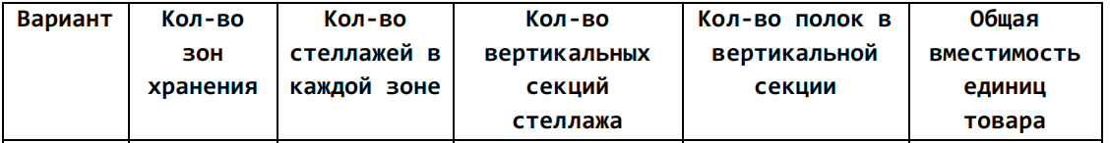

ЗАДАНИЕ 5.2
Вариант 1
Реализация электронной очереди
Реализовать программу для моделирования работы электронной
очереди в поликлинике. На вход программе подается количество окон, способных обрабатывать посетителей. Каждое окно может обслуживать одного посетителя за раз. Посетители добавляются в очередь командой ENQUEUE, которая
принимает продолжительность посещения в минутах и выдает уникальный номер талона. Номера талонов формируются в формате T + три цифры с ведущими нулями (T001, T002, T003 и так далее). Нумерация талонов начинается с единицы при каждом запуске программы. После того как введено нужное количество посетителей, вводится команда DISTRIBUTE для распределения очереди на все окна. Распределение очереди посетителей на все окна должно быть
выполнено таким образом, чтобы обработать очередь максимально быстро. Каждый следующий посетитель направляется в окно, где итоговое время обработки будет минимальным. При одинаковой итоговой загрузке нескольких окон выбор делается в пользу окна с меньшим порядковым номером. После распределения программа должна вывести для каждого окна общую сумму времени обслуживания и список талонов посетителей в порядке их
назначения.
Пример работы программы: “>>>” – вывод данных “<<<” - ввод данных
>>> Введите кол-во окон
<<< 2
<<< ENQUEUE 5
>>> T764
<<< ENQUEUE 10
>>> T047
<<< ENQUEUE 5
>>> T903
<<< DISTRIBUTE
>>> Окно 1 (10 минут): T764, T903
>>> Окно 2 (10 минут): T047
ЗАДАНИЕ 5.3 «Многофайловый проект ENUM» С++
В программе предусмотреть Команды хранить в классе enum: Например, enum class Type { CREATE_TRAIN, TRAINS_FOR_TOWN, TOWNS_FOR_TRAIN, TRAINS }; Предусмотреть создание многофайлового проекта: основной файл cpp, header+source для реализации действий (4 команды = 4 функции).
Условия для варианта 1:
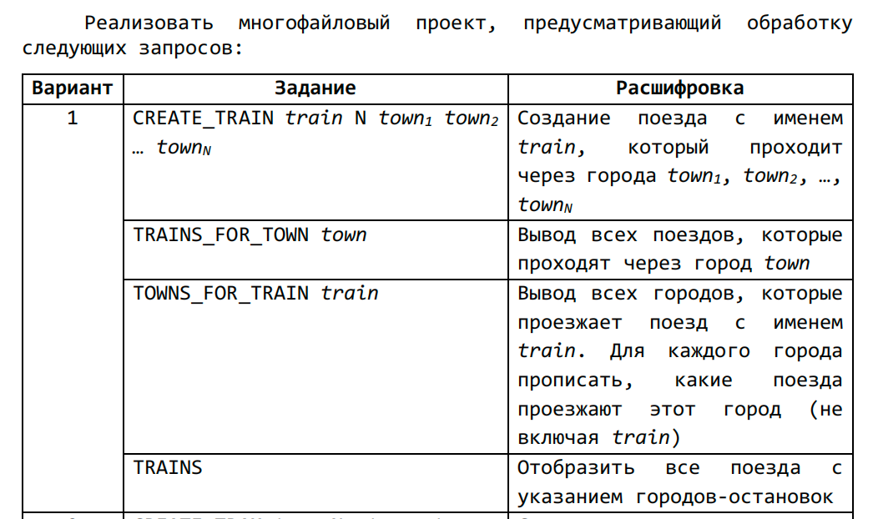
ЗАДАНИЕ 5.4 «Комбинация контейнеров» С++
Вариант 1:Реализовать автоматизированную систему учета дружеских связей между людьми в виде многофайлового проекта

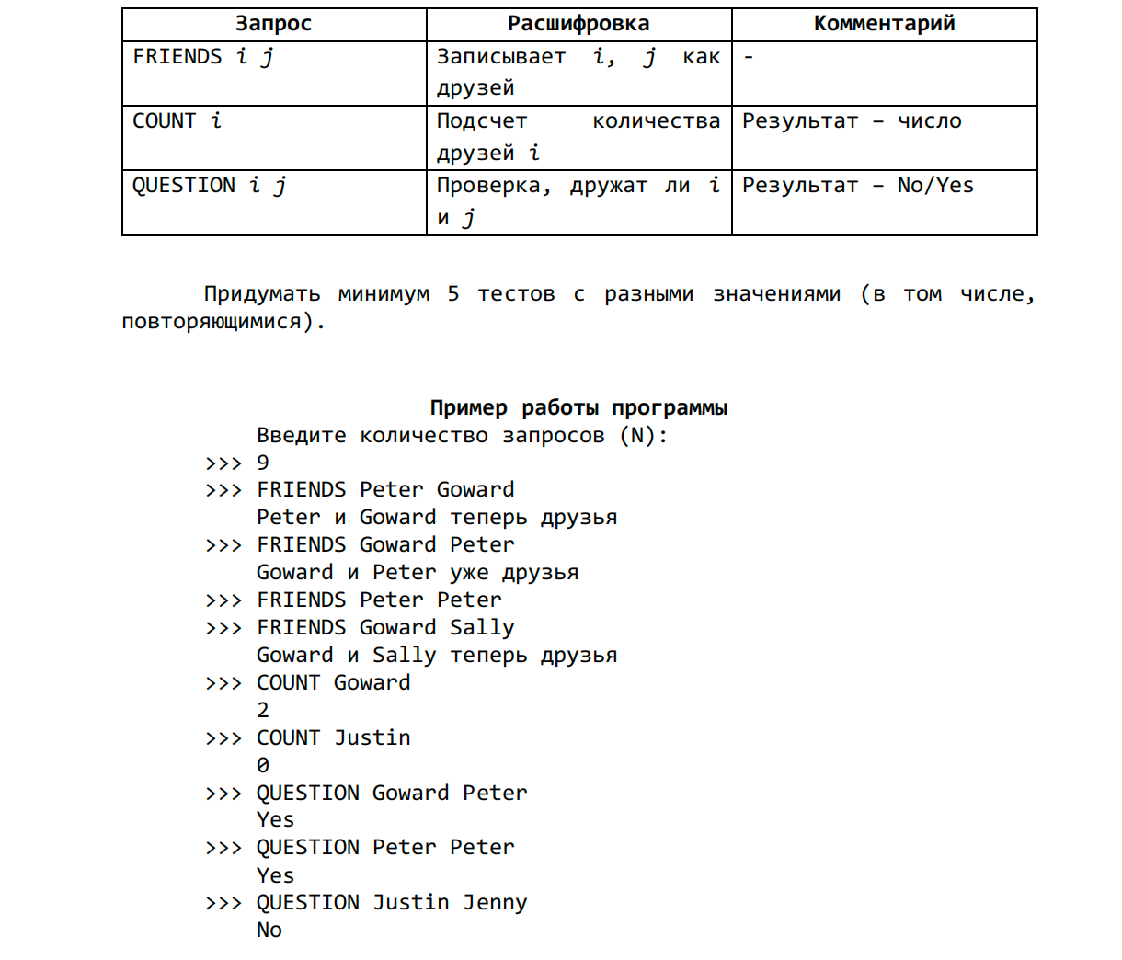

Выполнение задания 5.1 «Учёт товаров на складе»:
Листинг на языке C++
#include <iostream>
#include <string>
#include <map>
#include <iomanip>

using namespace std;

const int ZONES = 3;
const int RACKS = 16;
const int SECTIONS = 8;
const int SHELVES = 6;
const int CELL_CAPACITY = 10;

struct Cell {
map<string, int> products;
};

Cell warehouse[ZONES][RACKS][SECTIONS][SHELVES];

int getZoneIndex(char zone) {
if (zone == 'A') return 0;
if (zone == 'B') return 1;
if (zone == 'C') return 2;
return -1;
}

int getCellCount(Cell& cell) {
int sum = 0;

for (auto product : cell.products) {
sum += product.second;
}

return sum;
}

bool parseAddress(string address, int& z, int& r, int& s, int& sh) {
if (address.length() < 4 || address.length() > 5) {
return false;
}

z = getZoneIndex(address[0]);

if (z == -1) {
return false;
}

string numbers = address.substr(1);

if (numbers.length() == 3) {
r = numbers[0] - '0';
s = numbers[1] - '0';
sh = numbers[2] - '0';
}
else {
r = stoi(numbers.substr(0, 2));
s = numbers[2] - '0';
sh = numbers[3] - '0';
}

if (r < 1 || r > RACKS) return false;
if (s < 1 || s > SECTIONS) return false;
if (sh < 1 || sh > SHELVES) return false;

r--;
s--;
sh--;

return true;
}

string makeAddress(int z, int r, int s, int sh) {
char zone = 'A' + z;
return string(1, zone) + to_string(r + 1) + to_string(s + 1) + to_string(sh + 1);
}

void addProduct(string name, int count, string address) {
int z, r, s, sh;

if (!parseAddress(address, z, r, s, sh)) {
cout << "Ошибка: Неверный адрес ячейки" << endl;
return;
}

Cell& cell = warehouse[z][r][s][sh];

int currentCount = getCellCount(cell);

if (!cell.products.empty() && cell.products.find(name) == cell.products.end()) {
cout << "Ошибка: Ячейка " << address << " занята другим товаром" << endl;
return;
}

if (cell.products.find(name) != cell.products.end()) {
cout << "Ошибка: Ячейка " << address << " занята товаром " << name << endl;
return;
}

if (currentCount + count > CELL_CAPACITY) {
cout << "Ошибка: Превышена вместимость ячейки (максимум 10)" << endl;
return;
}

cell.products[name] += count;

cout << "Добавлено " << count << " " << name << " в " << address << endl;
}

void removeProduct(string name, int count, string address) {
int z, r, s, sh;

if (!parseAddress(address, z, r, s, sh)) {
cout << "Ошибка: Неверный адрес ячейки" << endl;
return;
}

Cell& cell = warehouse[z][r][s][sh];

if (cell.products.find(name) == cell.products.end()) {
cout << "Ошибка: Товар " << name << " не найден в ячейке " << address << endl;
return;
}

if (cell.products[name] < count) {
cout << "Ошибка: Недостаточно товаров для удаления" << endl;
return;
}

cell.products[name] -= count;

cout << "Удалено " << count << " " << name;

if (cell.products[name] > 0) {
cout << " (остаток: " << cell.products[name] << ")";
}

cout << endl;

if (cell.products[name] == 0) {
cell.products.erase(name);
}
}

void info() {
int totalCapacity = ZONES * RACKS * SECTIONS * SHELVES * CELL_CAPACITY;
int totalCount = 0;
int zoneCount[ZONES] = {0, 0, 0};

for (int z = 0; z < ZONES; z++) {
for (int r = 0; r < RACKS; r++) {
for (int s = 0; s < SECTIONS; s++) {
for (int sh = 0; sh < SHELVES; sh++) {
int count = getCellCount(warehouse[z][r][s][sh]);

totalCount += count;
zoneCount[z] += count;
}
}
}
}

cout << fixed << setprecision(2);

cout << "Загруженность склада: "
<< (double)totalCount / totalCapacity * 100 << " %" << endl;

int zoneCapacity = RACKS * SECTIONS * SHELVES * CELL_CAPACITY;

for (int z = 0; z < ZONES; z++) {
cout << "Загруженность зоны " << char('A' + z) << ": "
<< (double)zoneCount[z] / zoneCapacity * 100 << " %" << endl;
}

cout << "Заполненные ячейки:" << endl;

bool hasFilledCells = false;

for (int z = 0; z < ZONES; z++) {
for (int r = 0; r < RACKS; r++) {
for (int s = 0; s < SECTIONS; s++) {
for (int sh = 0; sh < SHELVES; sh++) {
Cell& cell = warehouse[z][r][s][sh];

if (!cell.products.empty()) {
hasFilledCells = true;

cout << makeAddress(z, r, s, sh) << ": ";

for (auto product : cell.products) {
cout << product.first << " (" << product.second << ")";
}

cout << endl;
}
}
}
}
}

if (!hasFilledCells) {
cout << "Нет заполненных ячеек" << endl;
}

cout << "Пустые ячейки:" << endl;

int printed = 0;

for (int z = 0; z < ZONES; z++) {
for (int r = 0; r < RACKS; r++) {
for (int s = 0; s < SECTIONS; s++) {
for (int sh = 0; sh < SHELVES; sh++) {
if (warehouse[z][r][s][sh].products.empty()) {
cout << makeAddress(z, r, s, sh);

printed++;

if (printed == 20) {
cout << ", ... (список адресов)";
cout << endl;
return;
}
else {
cout << ", ";
}
}
}
}
}
}

cout << endl;
}

int main() {
setlocale(LC_ALL, "Russian");

string command;

while (true) {
cout << ">>> ";
cin >> command;

if (command == "ADD") {
string name;
int count;
string address;

cin >> name >> count >> address;

addProduct(name, count, address);
}
else if (command == "REMOVE") {
string name;
int count;
string address;

cin >> name >> count >> address;

removeProduct(name, count, address);
}
else if (command == "INFO") {
info();
}
else if (command == "EXIT") {
break;
}
else {
cout << "Ошибка: Неизвестная команда" << endl;
}
}

return 0;
}

Пример работы программы:
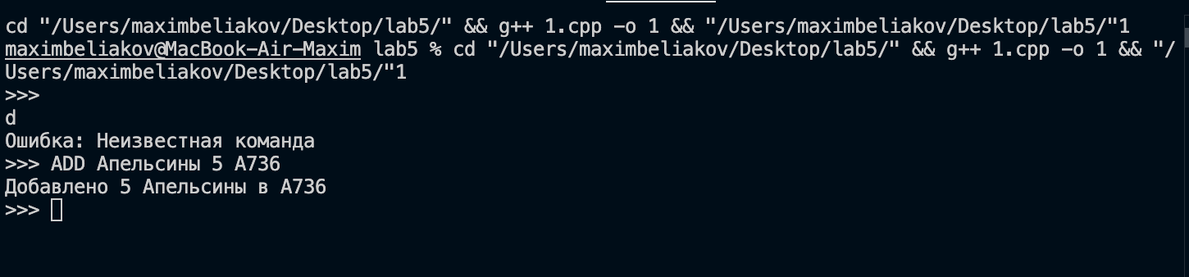
Рисунок 1 Программа на С++

Выполнение задания 5.2 Реализация электронной очереди:
Листинг на языке C++
#include <iostream>
#include <vector>
#include <queue>
#include <string>
#include <sstream>
#include <algorithm>

using namespace std;

struct Visitor {
int time;
string ticket;
};

struct Window {
int index;
int total_time = 0;
vector<string> tickets;

bool operator>(const Window& other) const {
return total_time > other.total_time;
}
};

int main() {
int num_windows;
cout << "Введите кол-во окон: ";
cin >> num_windows;
cin.ignore();

vector<Visitor> queue;
vector<Window> windows(num_windows);
for (int i = 0; i < num_windows; ++i) {
windows[i].index = i + 1;
}

int ticket_number = 764;
string line;
while (getline(cin, line)) {
stringstream ss(line);
string command;
ss >> command;

if (command == "ENQUEUE") {
int time;
ss >> time;
string ticket = "T" + to_string(ticket_number++);
queue.push_back({ time, ticket });
cout << ticket << endl;
}
else if (command == "DISTRIBUTE") {
priority_queue<Window, vector<Window>, greater<Window>> pq(windows.begin(), windows.end());

for (auto& visitor : queue) {
Window w = pq.top(); pq.pop();
w.total_time += visitor.time;
w.tickets.push_back(visitor.ticket);
pq.push(w);
}

vector<Window> result;
while (!pq.empty()) {
result.push_back(pq.top());
pq.pop();
}
sort(result.begin(), result.end(), [](const Window& a, const Window& b) {
return a.index < b.index;
});

for (const auto& w : result) {
cout << "Окно " << w.index << " (" << w.total_time << " минут): ";
for (size_t i = 0; i < w.tickets.size(); ++i) {
if (i > 0) cout << ", ";
cout << w.tickets[i];
}
cout << endl;
}
break;
}
}

return 0;
}
Пример работы программы
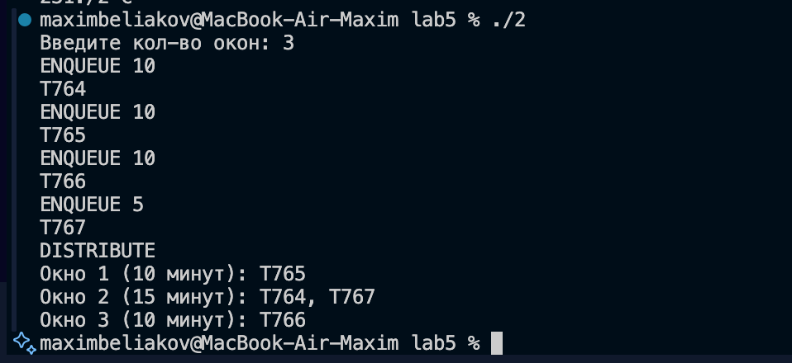
Рисунок 2 на языке C++

Выполнение задания 5.3 «Многофайловый проект ENUM»:
Листинг на языке C++
Файл main.cpp
#include "tram_system.h"

int main() {
TramSystem system;
system.run();
return 0;
}
Файл command_type.h
#ifndef COMMAND_TYPE_H
#define COMMAND_TYPE_H

enum class CommandType {
CREATE_TRAM,
TRAMS_IN_STOP,
STOPS_IN_TRAM,
TRAMS,
UNKNOWN
};
#endif
Файл tram_system.cpp
#include "tram_system.h"
#include <iostream>
#include <sstream>
#include <set>

using namespace std;

CommandType TramSystem::getCommandType(const string& command) const {
if (command == "CREATE_TRAM") return CommandType::CREATE_TRAM;
if (command == "TRAMS_IN_STOP") return CommandType::TRAMS_IN_STOP;
if (command == "STOPS_IN_TRAM") return CommandType::STOPS_IN_TRAM;
if (command == "TRAMS") return CommandType::TRAMS;
return CommandType::UNKNOWN;
}

bool TramSystem::tramExists(int name) const {
for (const Tram& tram : trams) {
if (tram.getName() == name) return true;
}
return false;
}

bool TramSystem::stopExists(const string& stop) const {
for (const Tram& tram : trams) {
if (tram.hasStop(stop)) return true;
}
return false;
}

bool TramSystem::hasDuplicateStops(const vector<string>& stops) const {
set<string> uniqueStops;
for (const string& stop : stops) {
if (uniqueStops.count(stop) > 0) return true;
uniqueStops.insert(stop);
}
return false;
}

bool TramSystem::hasSameStops(const vector<string>& stops) const {
set<string> newStops(stops.begin(), stops.end());

for (const Tram& tram : trams) {
const vector<string>& oldStopsVector = tram.getStops();
set<string> oldStops(oldStopsVector.begin(), oldStopsVector.end());

if (oldStops == newStops) return true;
}
return false;
}

vector<int> TramSystem::getTramsByStop(const string& stop, int exceptTram) const {
vector<int> result;

for (const Tram& tram : trams) {
if (tram.getName() != exceptTram && tram.hasStop(stop)) {
result.push_back(tram.getName());
}
}

return result;
}

void TramSystem::createTram(int name, const vector<string>& stops) {
if (tramExists(name)) {
cout << "Ошибка: Трамвай с именем " << name << " уже создан" << endl;
return;
}

if (stops.size() < 2) {
cout << "Ошибка: Трамвай не может быть создан с одной остановкой" << endl;
return;
}

if (hasDuplicateStops(stops)) {
cout << "Ошибка: Трамвай не может быть создан с двумя одинаковыми остановками" << endl;
return;
}

if (hasSameStops(stops)) {
cout << "Ошибка: Трамвай с таким набором остановок уже существует" << endl;
return;
}

trams.push_back(Tram(name, stops));
cout << "Трамвай " << name << " создан" << endl;
}

void TramSystem::printTramsInStop(const string& stop) const {
if (!stopExists(stop)) {
cout << "Ошибка: Остановка " << stop << " не найдена" << endl;
return;
}

vector<int> result = getTramsByStop(stop);

cout << "Трамваи на остановке " << stop << ":";
for (int name : result) {
cout << " " << name;
}
cout << endl;
}

void TramSystem::printStopsInTram(int name) const {
for (const Tram& tram : trams) {
if (tram.getName() == name) {
cout << "Остановки трамвая " << name << ":" << endl;

for (const string& stop : tram.getStops()) {
cout << " " << stop << ":";

vector<int> otherTrams = getTramsByStop(stop, name);
if (otherTrams.empty()) {
cout << " нет других трамваев";
} else {
cout << " трамваи";
for (int otherName : otherTrams) {
cout << " " << otherName;
}
}
cout << endl;
}
return;
}
}

cout << "Ошибка: Трамвай " << name << " не найден" << endl;
}

void TramSystem::printAllTrams() const {
if (trams.empty()) {
cout << "Ошибка: Трамваи не найдены" << endl;
return;
}

cout << "Список трамваев:" << endl;
for (const Tram& tram : trams) {
cout << "Трамвай " << tram.getName() << ":";
for (const string& stop : tram.getStops()) {
cout << " " << stop;
}
cout << endl;
}
}

void TramSystem::run() {
string line;

while (true) {
cout << ">>> ";

if (!getline(cin, line)) break;
if (line == "EXIT") break;
if (line.empty()) continue;

stringstream input(line);
string command;
input >> command;

CommandType type = getCommandType(command);

switch (type) {
case CommandType::CREATE_TRAM: {
int name, countStops;
input >> name >> countStops;

if (!input || countStops <= 0) {
cout << "Ошибка: Неверный формат команды CREATE_TRAM" << endl;
break;
}

vector<string> stops;
string stop;
while (input >> stop) {
stops.push_back(stop);
}

if ((int)stops.size() != countStops) {
cout << "Ошибка: Количество остановок не совпадает с N" << endl;
break;
}

createTram(name, stops);
break;
}

case CommandType::TRAMS_IN_STOP: {
string stop;
input >> stop;

if (stop.empty()) {
cout << "Ошибка: Не указана остановка" << endl;
break;
}

printTramsInStop(stop);
break;
}

case CommandType::STOPS_IN_TRAM: {
int name;
input >> name;

if (!input) {
cout << "Ошибка: Не указан номер трамвая" << endl;
break;
}

printStopsInTram(name);
break;
}

case CommandType::TRAMS: {
printAllTrams();
break;
}

default: {
cout << "Ошибка: Неизвестная команда" << endl;
break;
}
}
}
}
Файл tram_system.h
#ifndef TRAM_SYSTEM_H
#define TRAM_SYSTEM_H

#include "tram.h"
#include "command_type.h"
#include <string>
#include <vector>

class TramSystem {
private:
std::vector<Tram> trams;

bool tramExists(int name) const;
bool stopExists(const std::string& stop) const;
bool hasSameStops(const std::vector<std::string>& stops) const;
bool hasDuplicateStops(const std::vector<std::string>& stops) const;
std::vector<int> getTramsByStop(const std::string& stop, int exceptTram = -1) const;
CommandType getCommandType(const std::string& command) const;

public:
void run();

void createTram(int name, const std::vector<std::string>& stops);
void printTramsInStop(const std::string& stop) const;
void printStopsInTram(int name) const;
void printAllTrams() const;
};

#endif
Файл tram.h
#ifndef TRAM_H
#define TRAM_H

#include <string>
#include <vector>

class Tram {
private:
int name;
std::vector<std::string> stops;

public:
Tram(int name, const std::vector<std::string>& stops);

int getName() const;
const std::vector<std::string>& getStops() const;
bool hasStop(const std::string& stop) const;
};

#endif

Файл tram.cpp
#include "tram.h"
#include <algorithm>

Tram::Tram(int name, const std::vector<std::string>& stops) {
this->name = name;
this->stops = stops;
}

int Tram::getName() const {
return name;
}

const std::vector<std::string>& Tram::getStops() const {
return stops;
}

bool Tram::hasStop(const std::string& stop) const {
return std::find(stops.begin(), stops.end(), stop) != stops.end();
}

Пример работы программы:

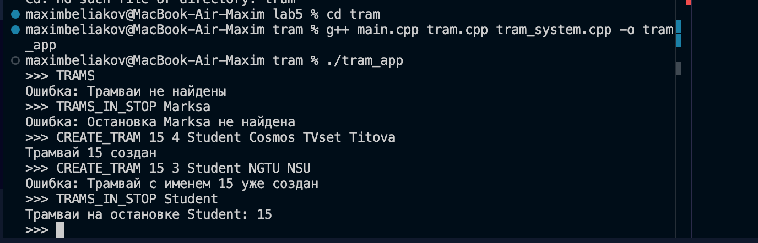
Рисунок 3 на языке C++

Выполнение задания 5.4 «Комбинация контейнеров»:
Листинг на языке C++
Файл main.cpp
#include <iostream>
#include <string>
#include "SocialNetwork.h"
using namespace std;

int main() {
SocialNetwork network;

int n;

cout << "Введите количество запросов (N):" << endl;
cout << ">>> ";
cin >> n;

for (int i = 0; i < n; i++) {
string command;

cout << ">>> ";
cin >> command;

if (command == "FRIENDS") {
string firstName, secondName;
cin >> firstName >> secondName;

network.addFriends(firstName, secondName);
}
else if (command == "COUNT") {
string name;
cin >> name;

cout << network.countFriends(name) << endl;
}
else if (command == "QUESTION") {
string firstName, secondName;
cin >> firstName >> secondName;

if (network.areFriends(firstName, secondName)) {
cout << "Yes" << endl;
}
else {
cout << "No" << endl;
}
}
else {
cout << "Неизвестная команда" << endl;
}
}

return 0;
}
Файл SocialNetwork.cpp
#include "SocialNetwork.h"
#include <iostream>

void SocialNetwork::addFriends(const std::string& firstName, const std::string& secondName) {
if (firstName == secondName) {
friendsList[firstName];
return;
}

if (areFriends(firstName, secondName)) {
std::cout << firstName << " и " << secondName << " уже друзья" << std::endl;
return;
}

friendsList[firstName].insert(secondName);
friendsList[secondName].insert(firstName);

std::cout << firstName << " и " << secondName << " теперь друзья" << std::endl;
}

int SocialNetwork::countFriends(const std::string& name) const {
auto person = friendsList.find(name);

if (person == friendsList.end()) {
return 0;
}

return static_cast<int>(person->second.size());
}

bool SocialNetwork::areFriends(const std::string& firstName, const std::string& secondName) const {
if (firstName == secondName) {
return true;
}

auto person = friendsList.find(firstName);

if (person == friendsList.end()) {
return false;
}

return person->second.count(secondName) > 0;
}

Файл SocialNetwork.h
#ifndef SOCIALNETWORK_H
#define SOCIALNETWORK_H

#include <map>
#include <set>
#include <string>
class SocialNetwork {
private:
std::map<std::string, std::set<std::string>> friendsList;
public:
void addFriends(const std::string& firstName, const std::string& secondName);
int countFriends(const std::string& name) const;
bool areFriends(const std::string& firstName, const std::string& secondName) const;
};

#endif
Пример работы программы:
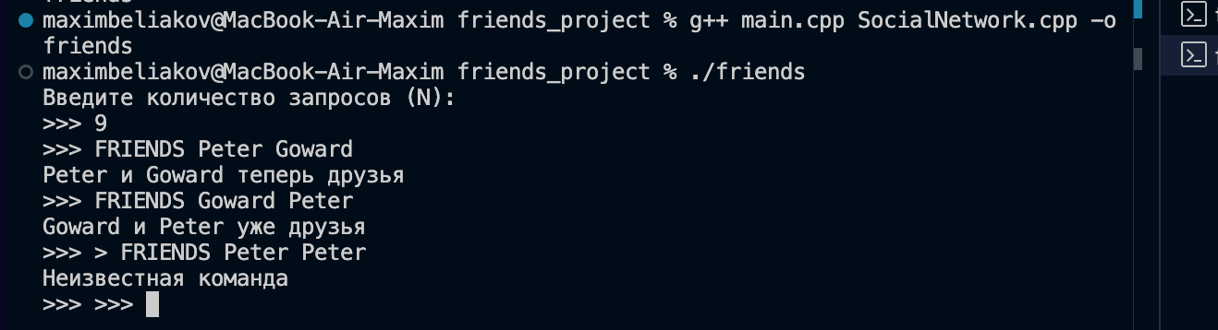
Рисунок 4 на языке C++

Вывод
В результате данной лабораторной работы по программированию были выполнены все поставленные цели и задачи, нацеленные на изучение программирования и отладки программ формирования и обработки контейнеров, комбинации контейнеров.

